SQL함수는 단일행함수(INPUT1 -> OUTPUT 1)

오직 단일 행에서만 적용가능하고 행 별로 하나의 결과를 리턴

문자, 숫자, 날짜 형 변환 함수 등

ex. SELECT ENAME, TO_CHAR(HIREDATE, 'YY"년"') 입사년 FROM EMP; --단일행

SELECT ename, replace(ename, 'A','B') FROM emp; -- input1행 output1행

그룹함수(INPUT n행 -> OUTPUT 1행)

여러 개의 행을 조작하여 행의 그룹당 하나의 결과를 리턴

ex. SELECT SUM(SAL) FROM EMP; -- 그룹함수(input n행, output)

ex. SELECT DEPTNO, SUM(SAL) FROM EMP GROUP BY DEPTNO;

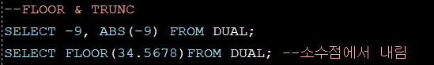

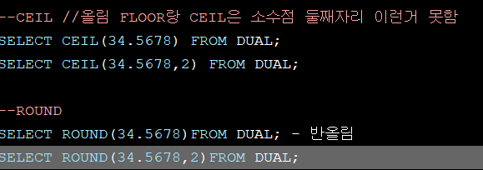

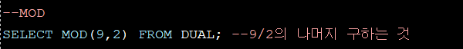

문자처리함수

(1) LOWER(str) : 소문자로

(2) UPPER(str) : 대문자로

(3) INITCAP(str) : 첫 글자만 대문자로 나머지 글자는 소문자로

(4) CONCAT(str1, str2) : 문자 연결

(5) SUBSTR(str, 시작할위치, 추출할갯수) : 문자를 잘라 추출 (한글은 1byte), 시작할위치는 인덱스 아님

시작할 위치가 음수이면 끝에서부터 자리수를 센다

(6) SUBSTRB(str, 시작할위치,추출할갯수) : 문자를 잘라 추출 (한글은 3byte)

(7) LENGTH(str) : 문자길이 (한글은 1byte)

(8) LENGTHB(str) : 문자길이 (한글은 2~3byte)

(9) INSTR(str, 찾을글자, 시작위치, 몇번째발견 검색된 횟수) str에서 찾을글자를 몇번째 발견하는지

(10) LPAD, RPAD : 입력 받은 문자열과 기호를 정렬하여 특정 길이의 문자열로 반환한다

(11) TRIM : 잘라내고 남은 문자를 표시한다

(12) CHR : ASCII코드 값으로 SELECT CHR(65) FROM DUAL;

(13) ASCII : ASCII코드값을 문자로

(14) REPLACE : 문자열에서 특정문자를 변경

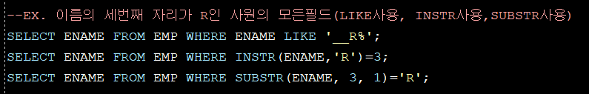

SYSDATE 시스템 저장된 현재 날짜를 반환한다.

(2) MONTHS_BETWEEN 두 날짜 사이가 몇 개월인지를 반환한다

(3) ADD_MONTHS 특정 날짜에 개월 수를 더한다

(4) NEXT_DAY 특정 날짜에서 최초로 도래하는 인자로 받은 요일의 날짜를 반환한다

(5) LAST_DAY 해당 달의 마지막 날짜를 반환한다

(6) ROUND 인자로 받은 날짜를 특정 기준으로 반올림한다

(7) TRUNC 인자로 받은 날짜를 특정 기준으로 버린다

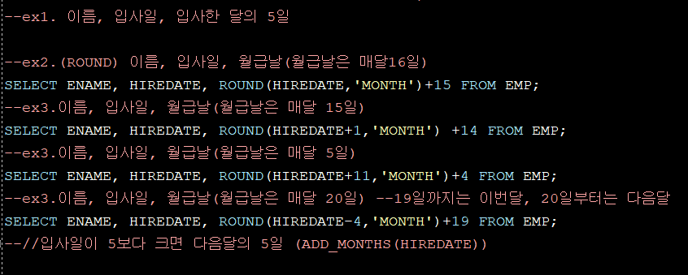

형변환함수 ; 오라클을 사용하다 보면 숫자, 문자, 날짜의 데이터 형을 다른 데이터형으로 변환해야 하는 경우가 생신다. 이럴때 사용하는 함수가 형변환 함수이다

